室内与室外乒乓球台材料区别
室内乒乓球台的材料是高密度压缩板、中密度压缩板，复合材料压缩板、木板等；室外乒乓球台的材料因外在因素原因与室内的不一样，室外球台材料有SMC板，钢板，玻璃钢板，大理石板等等。
现见市场上销量好的室内乒乓球台是压缩板及SMC板两种，耐用性及弹性度比其它的一些材料做的球台面效果更好，也受到大家的喜爱及应用。
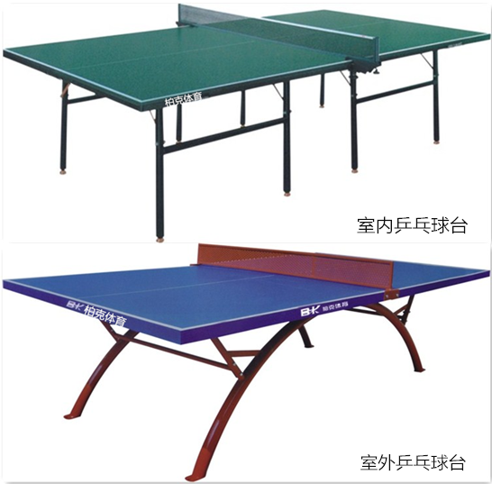
乒乓球台密度压缩板乒乓球台以下几个参数是ITTF检测的重点： 1）长：2740mm宽：1525mm 高：760mm 2) 弹性：从离台300mm的地方释放乒乓球，反弹高度在230~260mm 3) 摩擦系数：<0.6,反光度：在MUNSELL系统中不超过15度,弹性：从离台300mm的地方释放乒乓球，反弹高度在230~260mm。
SMC板乒乓球台板具有密度大、弹性好、耐酸碱、耐热、防潮等；能长期保持不翘曲、不变形、不开裂、不起皮等性能。台面表面无光泽；端、边线和中线为白色，油漆牢固，漆色均匀一致，无脱漆、无明显的斑点，厚度无手感凸起感觉。

